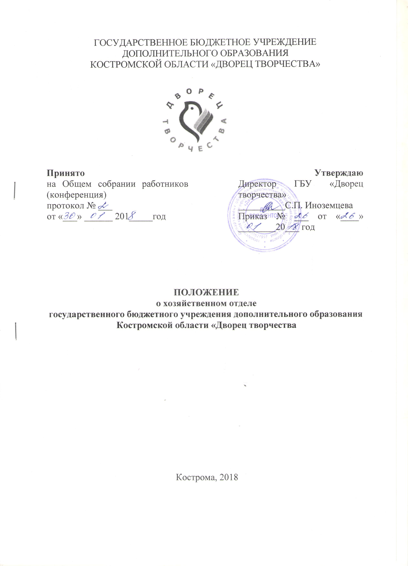
1. Общие положения
  - Положение о хозяйственном отделе государственного бюджетного учреждения дополнительного образования Костромской области «Дворец творчества» (далее – Положение) разработано в соответствии с уставом государственного бюджетного учреждения дополнительного образования Костромской области «Дворец творчества» (далее – Учреждение).
  - Положение определяет назначение, цель, задачи, структуру и организационные основы деятельности хозяйственного отдела Учреждения (далее – отдел).
  - Отдел возглавляет заместитель директора по АХЧ, который подчиняется директору Учреждения (далее – руководитель отдела).
  - Работа отдела организуется на основе текущего и перспективного планирования, сочетания единоначалия в решении вопросов служебной деятельности и коллегиальности при их обсуждении, персональной ответственности работников за надлежащее исполнение возложенных на них должностных обязанностей.
  - В своей деятельности работники отдела руководствуются Конвенцией о правах ребенка, действующим законодательством Российской Федерации в сфере образования, нормативно-правовыми актами и методическими материалами по хозяйственному обслуживанию, нормами и правилами содержания, эксплуатации и ремонта зданий, технического оборудования, документами по соблюдению санитарно-эпидемических норм и правил, режима пожарной безопасности и техники безопасности, уставом Учреждения, локальными актами и приказами директора Учреждения, настоящим Положением.

2. Назначение, цель, задачи деятельности отдела
  - Назначение отдела – создание безопасных условий пребывания участников образовательного процесса, деятельности Учреждения.
  - Цель деятельности отдела – административно-хозяйственное обеспечение образовательного процесса и деятельности Учреждения.
  - Задачи отдела:
    - техническое обслуживание здания, помещений, оборудования и систем водоснабжения, отопления, вентиляции, электросетей;
    - планирование, организация и контроль проведения текущих и капитальных ремонтов зданий, помещений и технического оборудования Учреждения, составление смет хозяйственных расходов;
    - составление перспективных и годовых планов работы отдела и осуществление материально-технического обеспечения Учреждения;
    - организация охраны здания;
    - организационно-методическое руководство и контроль деятельности структурных подразделений Учреждения по вопросам хозяйственного обслуживания, рационального использования материальных ресурсов, сохранности собственности Учреждения;
    - подготовка и представление директору Учреждения информационно-аналитических материалов о состоянии и перспективах развития хозяйственного обеспечения деятельности Учреждения, разработка предложений по совершенствованию деятельности административно-хозяйственного отдела;
    - участие в подготовке и исполнении решений администрации Учреждения по вопросам административно-хозяйственного обеспечения деятельности Учреждения;
    - контроль за соблюдением санитарно-эпидемического режима, правил противопожарной безопасности, норм техники безопасности, своевременное принятие необходимых мер при выявлении фактов их нарушения, проведение противопожарных и противоэпидемиологических мероприятий;
    - поддержание в исправном состоянии охранной, отопительной, электрической, санитарно-технической, противопожарной систем, здания и помещений, техники, инвентаря;
    - ведение соответствующей документации, представление в установленные сроки статистической и иной отчетности и информации о деятельности отдела;
    - оформление необходимых документов для заключения договоров на поставку товаров, проведения работ и оказания услуг сторонними организациями и осуществление контроля за исполнением заключенных договоров;
    - организация приема поступающих материальных ресурсов и отпуска материальных ценностей со склада, учет их расходования и составление установленной отчетности;
    - создание условий для обеспечения сохранности материальных ценностей, обеспечения режима контроля за рациональным использованием и экономией материальных ресурсов, участие в инвентаризационных и иных проверках запасов материальных ценностей в Учреждении;
    - благоустройство, озеленение и уборка территории Учреждения, праздничное оформление фасада здания и помещений Учреждения;
    - организация и обеспечение пропускного режима в Учреждении.

3. Структура отдела
  - Отдел имеет следующую организационную структуру:
- руководитель отдела (заместитель директора АХЧ);
- кладовщик;
- художник по свету;
- сторожа (вахтеры);
- гардеробщики;
- рабочие по комплексному обслуживанию здания;
- слесарь- сантехник;
- уборщики служебных помещений;
- дворник.
  - Руководитель отдела осуществляет руководство отделом в рамках своих должностных обязанностей.
  - В обязанности руководителя отдела входит:
- подбор и расстановка кадров;
- организация процесса административно-хозяйственного обеспечения Учреждения;
- контроль за процессом административно-хозяйственного обеспечения Учреждения;
- планирование работы отдела;
- составление графиков работы в отделе;
- соблюдение трудовой дисциплины всеми сотрудниками отдела правил техники безопасности, охраны труда, санитарно-гигиенических норм, обеспечивающих безопасность проведения занятий;
- ведение учета работы всех сотрудников отдела;
- решение задач создания и развития материально-технической базы Учреждения;
- организация и проведение в отделе организационных совещаний;
- ведение необходимой документации в соответствии с номенклатурой дел Учреждения;
- другие обязанности согласно должностной инструкции и трудовому договору, заключенному между работником и работодателем в установленном порядке;
  - Руководитель отдела непосредственно подчиняется директору Учреждения.
  - Сотрудники отдела по своим функциональным обязанностям подчиняются руководителю отдела.
  - Сотрудники отдела выполняют трудовые функции, определенные трудовым договором, заключенным между работником и работодателем в установленном порядке.
  - Права, обязанности и ответственность сотрудников отдела определяются уставом, Правилами внутреннего трудового распорядка, должностными инструкциями.
  - Подбор и расстановка кадров в отделе осуществляет руководитель отдела.
  - Утверждение кандидатур на вакантные должности в отделе осуществляет директор Учреждения.
  - Подбор сотрудников отдела ведется из лиц, отвечающих квалификационным требованиям и уровню образования в соответствии с должностью, на которую они принимаются.

4. Организационные основы деятельности отдела
  - Деятельность в отделе осуществляется в соответствии с планом работы, входящим в общий план работы Учреждения и утвержденный директором Учреждения.
  - Отдел осуществляет свою деятельность во взаимодействии с другими службами и структурными подразделениями Учреждения, а также в пределах своей компетенции со сторонними организациями:
    - Со структурными подразделениями Учреждения по вопросам учета, хранения и списания материальных ценностей, а также по вопросам обеспечения безопасности работы Учреждения;
    - С торговыми организациями по вопросам приобретения материальных ценностей, работ, услуг;
    - С государственными органами, учредителем, исполнительными органами государственной власти, органами местного самоуправления по вопросам безопасности, бесперебойного обеспечения и организации образовательного процесса, хозяйственной работы Учреждения.
  - Отдел имеет право:
    - получать поступающие в Учреждение документы и иные информационные материалы по своему профилю деятельности для ознакомления, систематизированного учета и использования в работе;
    - запрашивать и получать от руководителей структурных подразделений Учреждения, лиц их заменяющих информацию, необходимую для выполнения возложенных на отдел задач;
    - осуществлять в пределах своей компетенции проверку и координацию деятельности структурных подразделений по вопросам административно-хозяйственного обеспечения, о результатах проверок докладывать директору Учреждения;
    - вносить предложения по организации и совершенствованию форм и методов работы административно-хозяйственного отдела и Учреждения в целом;
    - вносить предложения администрации Учреждения по повышению квалификации, поощрению и наложению взысканий на работников отдела и других структурных подразделений Учреждения по своему профилю деятельности.
  - Отдел несет ответственность за:
    - своевременное обеспечение структурных подразделений Учреждения материальными ресурсами, правильное их использование, хранение и учет;
    - своевременное и качественное исполнение поручений и приказов директора Учреждения, действующих нормативно-правовых актов по своему профилю деятельности;
    - рациональное и эффективное использование материальных, финансовых ресурсов;
    - ведение документации, предусмотренной действующими нормативно-правовыми документами.
  - Степень ответственности работников отдела устанавливается должностными инструкциями.

5. Заключительные положения
  - Подразделение постоянно информирует администрацию Учреждения и педагогический коллектив о ходе и результатах своей деятельности.
  - В процессе развития структур управления Учреждением настоящее Положение может изменяться и дополняться.

